Tedenski plan ŠPORTA ( 20. 4. 2020 – 24. 4. 2020)
Učitelja športa: Robert Bregar, Martina Zajc
ŠPORT, 6. r – 9. r
Učna tema: Športno vzgojni karton
Nalogo opravi 2x – 3x v tednu, odvisno koliko ur imaš na urniku.
Vse osnovne šole morajo vsako leto meseca aprila izvesti testiranje, oz. merjenje za Športno vzgojni karton. Merjenci so učenci od 1. do 9. razreda. Učenci se morajo pred izvajanjem testiranja primerno ogreti.
1. ATV - TELESNA VIŠINA: Merilna naprava mora stati na vodoravni podlagi. Merjenci morajo biti v vadbenem oblačilu in bosi. Rezultati se v kartone vpisujejo v mm.
2. ATT - TELESNA TEŽA Tehtnica mora stati na vodoravni podlagi. Merjenci morajo biti v vadbenem oblačilu in bosi. Rezultat vpišemo do 0,1 kg natančno.
3. AKG - KOŽNA GUBA NADLAHTI: Merjenec stoji z ohlapno sproščenimi rokami. Merilec s palcem in kazalcem, naravnanima vzdolž, dvigne kožno gubo na zadnji strani (nad tricepsom) leve nadlahti in odčita rezultat do 1 mm natančno.
4. DPR - DOTIKANJE PLOŠČE Z ROKO - Test hitrosti izmeničnih gibov.
Merjenec sedi za mizo, na kateri je elektronska deska. Slabšo roko položi na sredino med plošči, drugo roko pa na ploščo na nasprotni strani. Ko začne, se z boljšo roko izmenično dotika obeh plošč. Vsak dotik obeh plošč šteje eno točko in jo elektronski števec zazna. Izvedba naloge traja 20 sekund.
5. SDM - SKOK V DALJINO Z MESTA - Test eksplozivne moči.
Odriv mora biti sonožen, z obema nogama hkrati. Pred odrivom se merjenec sme vzpeti na prste, ne sme pa izvesti odriva s poprejšnjim poskokom. Merjenec opravi najmanj tri skoke, od katerih se zapiše najdaljši. Dolžino skoka merimo v cm.
6. PON - POLIGON NAZAJ -Test koordinacije gibanja telesa.
Ves poligon je dolg 10 m. 3 m od štartne črte postavimo švedsko skrinjo visoko 50 cm. 6 m od štartne črte postavimo okvir švedske skrinje, ki meri v globino 23 cm. Merjenec se postavi na vse štiri in je s hrbtom obrnjen proti zaprekam. Njegova stopala so tik pred štartno črto. Naloga merjenca je, da po znaku "zdaj" s hojo po vseh štirih nazaj (z rokami ne sme drseti), preide prostor med štartom in ciljem. Prvo prepreko mora preplezati, skozi drugo pa se mora prevleči. Med izvajanjem naloge lahko merjenec gleda nazaj med nogami, ne sme pa obrniti glave. Merjenec mora nalogo enkrat preizkusiti brez merjenja časa. Test koordinacije gibanja telesa.
7. DT - DVIGANJE TRUPA-Test mišične vzdržljivosti trupa.
Merjenec leži na blazini s pokrčenimi nogami (pod pravim kotom). Roke so prekrižane na prsih z dlanmi na nasprotnih ramenih. Merjenec se s krčenjem trebušnih mišic dviguje v sedeč položaj. Roke se ne smejo odmakniti od prsi. Dvigovanje v sed je zaključeno, ko se komolci dotaknejo stegna. Merjenec se vrača v začetni položaj tako dolgo, dokler se s sredino hrbta ne dotakne podlage. Rezultat je število pravilno izvedenih ponovitev v 60 sekundah.
8. PRE - PREDKLON NA KLOPI - Test gibljivosti.
Merjenec stopi na klopco z iztegnjenimi nogami, stopala so vzporedno. Izvede predklon kolikor more globoko in pri tem potiska deščico kar najgloblje. Naloga se ne sme izvajati s sunkom ali zamahom. Merjenec naj v končnem položaju ostane dve sekundi. Biti mora bos. Nalogo izvaja dvakrat. Noge morajo biti v kolenih popolnoma iztegnjene.
9. VZG - VESA V ZGIBI – Test mišične vzdržljivosti ramenskega obroča in rok.
Merilec meri čas, v katerem merjenec vztraja v vesi s pokrčenimi rokami v podprijemu. Med tem mora imeti ves čas brado nad višino droga. Ko v opisanem položaju popusti, merilec ustavi štoparico. Merjenec se z brado ne sme dotikati droga.
10. TEK NA 60 M – Test sprinterske hitrosti.
Merjenci tečejo v skupinah najmanj po dva. Štart je visok. Tek na 60 m se izvaja enkrat.
11. TEK NA 600 M – Test vzdržljivosti v dalj trajajoči aktivnosti.
Merjenci tečejo v skupinah, ki niso večje od 16 učencev. Štart je visok. Merjenci, ki celotne proge ne zmorejo preteči, lahko vmes tudi hodijo. Zaželjeno je, da v okviru procesa športne vzgoje učenci vsaj en teden pred meritvami poskušajo preteči razdaljo 600 m, da si ustvarijo predstavo o razporeditvi moči na progi.
Sedaj pa na delo.
Poskusili bomo izboljšati gibalne sposobnosti, ki jih merimo na testiranju (hitrost, moč, vzdržljivost, gibljivost, koordinacijo).
Najprej se dobro ogrej:
-Sproščen tek 3 min (kdor ne more ven, lahko na mestu)
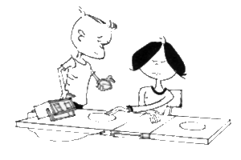
-Gimnastične vaje za raztezanje (tako kot v šoli)
-Vaje za moč (tako kot v šoli)
Glavni del:
- Dotikanje mize z boljšo roko 20 s, čim hitreje
(zavzemi položaj, kot piše zgoraj),

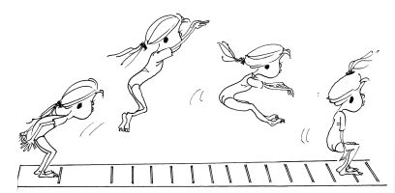
- Skok v daljino z mesta 5x
(za vsak skok se dobro pripravi),

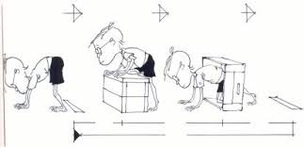
- Poligon nazaj
Če nimaš ovir, hodiš vzvratno po vseh
štirih čim hitreje, brez ovir, približno 10 m),
- Dviganje trupa (izvajaš 30 s čim hitreje, poskušaš
narediti čim več pravilnih ponovitev),
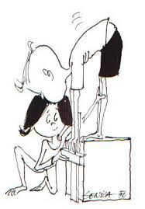
- Predklon (noge so skupaj, kolena popolnoma iztegni, položi dlani na tla
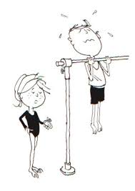
in zadrži 3 s, stresi noge in še enkrat ponovi),

- Vesa (visiš v pravilnem položaju čim dlje časa,
uporabiš lahko vejo drevesa; pazi, da se ti ne
zlomi; če ne moreš nikjer viseti, delaj sklece).
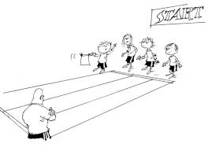
- Tek na 60 m (s koraki si odmeri približno 60 m in
odteci čim hitreje, uporabi visoki štart, ki smo se
ga že naučili; če nimaš prostora, naredi kar
najhitrejši srednji/visoki skiping 3 x po 10 sekund)
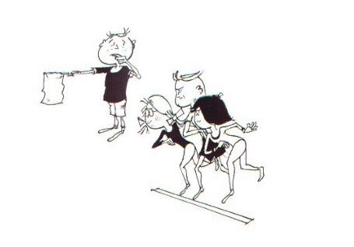
Vse vaje izvedi v dveh serijah.

Na koncu izvedi še počasen tek 3 minute (tek na 600 m)
in hojo 1 min, če ne moreš ven, narediš na mestu.

Naredi še streching, da te ne bodo bolele mišice.

Med vadbo in po vadbi ne pozabi na pitje zadostne količine vode.

Rezultate lahko vpišeš v razpredelnico in jih primerjaš (1. testiranje v začetku tedna in drugo na koncu tedna). Vmes pa lahko še vadiš.
IME IN PRIIMEK : ____________________________________________

 | - TESTIRANJE | - TESTIRANJE
DPR - DOTIKANJE PLOŠČE Z ROKO
SDM - SKOK V DALJINO Z MESTA
PON - POLIGON NAZAJ
DT - DVIGANJE TRUPA
PRE - PREDKLON NA KLOPI
VZG - VESA V ZGIBI
TEK NA 60 M
TEK NA 600 M

Izbirni predmeti

NŠP - ŠPORT ZA ZDRAVJE - ŠPORT ZA SPROSTITEV
Ta teden se bomo posvetili spretnosti z žogo. Tako, majhno, ki jo lahko izdelaš tudi sam.
Le pogumno in vztrajno se loti dela. Uspelo ti bo.

ŽONGLIRANJE
Žongliranje je spretnost manipuliranja objektov za zabavo ali šport, s katero vplivamo na raznovrstno manipuliranje s pripomočki, kar nam pripomore k zavedanju pripomočkov v prostoru. Najbolj prepoznavno je žongliranje s tremi žogicami. A termin žongliranje se lahko nanaša tudi na druge spretnosti z rekviziti (diabolo, obroči, kiji, žoga,…)
Žongliranje ima celo vrsto zelo koristnih posledic za športnika. Žongliranje razvija obe polovici možganov, izboljšuje koordinacijo med očesom in rokami, izboljšuje zaznavo ritma, izboljša zavedanje telesa in posledično gibalne sposobnosti, žongliranje pripomore k sproščanju stresa, saj je z njim mogoče doseči stanje “sproščene koncentracije”, daje občutek doseganja ciljev, nas pripelje v stik z novimi družbami in prijatelji, ……Vse so zelo pomembne lastnosti predvsem za ekipne športe. Seveda pa s treningom postaja dejavnost vedno bolj zanimiva.

Sledeči napotki nas bodo naučili nekaj vaj, da bomo lahko žonglirali z 3 žogicami. Prvih 5 nalog ni dokončen vzorec, ampak so to le naloge, ki nas bodo naučile žonglirati.

Vaja z eno žogo: začnemo z eno žogo, ki jo vržemo v loku iz ene roke v drugo v višini naših oči. Vzorec naj bo lok, ne pa krog.

Vaja z dvema žogicama (KRIŽANJE): Začenjamo z eno žogico v vsaki roki, najprej odvržemo žogico iz desne roke (1) v loku v višini oči v levo roko. Ko žogica (1) doseže najvišjo točko v loku . . .

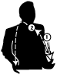
vržemo žogico (2) v loku iz leve roke v desno roko. Ujamemo (1) v levi roki, nato ujamemo (2) v desni roki. Stop.

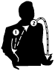
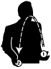
Naredimo enako vajo, razen tega da začenjamo križanje z levo roko namesto z desno roko. Vadimo dokler tega ne naredimo tekoče in zanesljivo.

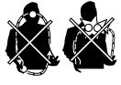
Pogosta napaka ki jo naredimo vključuje metanje dveh žogic v krogu, ali metanje obeh žogic naenkrat.

Žongliranje s 3 žogicami: Začnemo z 2 žogicama v eni roki (1 in 3 – desničarji uporabijo desno roko, levičarji, uporabijo levo roko) in eno žogico (2) v drugi roki. Začenjamo tako da vržemo sprednjo žogico iz desne roke v loku, v svojo levo roko.

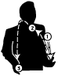
Ko žogica (1) doseže najvišjo točko, vržemo žogico (2) v levi roki v loku v svojo desno roko. Ujamemo žogico (1) v svoji levi roki. Enako kot pri vaji (križanje) z dvema žogicama. Ko je žogica vržena v desno roko in doseže dobro višino …

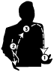

vržemo žogico iz desne roke (3) v loku v svojo levo roko. Ujamemo žogico (2) v svojo desno roko. To večkratno gibanje je lahko kar težko. Pogosto je koristno da zavrtimo žogico (3) v svoji desni roki na sprednjem delu dlani z rahlih gibanjem roke navzdol, predno jo spet vržemo.

Ko ta žogica (3) doseže najvišjo točko, vržemo žogico zopet v svojo levo roko (1) v loku do desne roke. Ujamemo žogico (3) v svojo levo roko in tako naprej ponavljamo enako gibanje. .

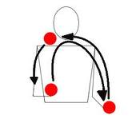
TEŽAVE IN REŠITVE ZA NJIHOVO ODPRAVO

- Premikamo se naprej medtem ko žongliramo.
To je pogosta težava. Postavimo se pred steno ali posteljo, da preprečimo premikanje naprej

- Ne moremo vreči žogico (3), lahko le ujamemo žogico (2).
Osredotočite se na izmet žogice (3). Sploh ne poskušajte ujeti žogico (2).

- Žogice se zadevajo / ni dovolj časa za izvedbo metov.
Osredotočite se na svoje metanje žogic, tudi višje od nivoja oči.

NASVETI

- Žonglirajte v notranjih prostorih, da preprečite žogicam, da bi predaleč odletele. Seveda to storite daleč stran od lomljivih predmetov.

- Postelja ali kavč sta uporabna za lovljenje padlih / spuščenih žogic.

- Pri žongliranju zelo pomaga, če smo osredotočeni bolj na natančno metanje žogic, kakor na lovljenje.

- Začenjajte žonglirati s svojo boljšo roko.

- Ko vadite in izvajate osnovne vaje (žongliranje 2-h žogic v eni roki in križanje 2-h žogic), se naučite teh osnov z obema rokama enako.

- Sprostite se, dihajte. Lahko traja nekaj dni, preden boste lahko večkrat zapored uspešno žonglirali dalj časa.

- Ne pozabite žonglirati z žogicami / predmeti, ki tehtajo enako. To bo veliko, veliko lažje.

- Začnite počasi. Najprej vadite po korakih, ki so pomembni za žongliranje. Nato poskusite to narediti brez prestanka in prekinitev. Če vam ne uspeva, ne skrbite. Vzemite si odmor in ko boste pripravljeni, poskusite znova.

- Stojte pred steno, posteljo ali kavčem, da preprečite, da bi vam žogice uhajale predaleč naprej.

- Žongliranje zelo pomaga pri vizualizaciji. Na primer, če imate težave z natančnim izmetom žogic v drugo roko ali z enakomerno višino, si predstavljajte kvadrat od višine komolca do nekje 30 cm nad vašo glavo. Če se pa neprestano pomikate naprej, si predstavljajte, da ste bosi in da so pred vami na tleh črepinje.

Žongliranje je vadba. Zato se pred žongliranjem ne pozabi ogreti z razteznimi vajami.

STVARI KI JIH POTREBUJEŠ
- Primerne žogice, ki bi jih morali zlahka držati v eni roki. Če nimamo takih žogic, se lahko znajdemo na več načinov:
- lahko tudi storži,
- žogice za tenis,
- nogavice oblikovane v žogico,
- različno sadje (jabolka, limone,..)
- izdelamo žogice iz papirja (papirnate kepe oblepimo z lepilnim trakom),
- izdelamo žogice iz balonov,
https://www.youtube.com/watch?v=gL3Pg1ThiW0 - ogled izdelave žogic

https://www.youtube.com/watch?v=2PMTMRWod9s - prikaz učenja z razlago

